GIL Jérôme 11608911
PEYROT Thomas 11608040
SCRIVEN Anthony 11607550

RAPPORT ECRIT
AMRC4 : Edition et visualisation de traces GPS sur le web

Chapitre 1 - Présentation du projet
Notre projet est de concevoir un site web proposant le chargement, la visualisation et l’édition de trace GPS au format GPX. Il se peut que les traces GPS soient erronées (à cause d’une perte de réseau, d’un GPS peu précis, etc.). Le site doit être léger et très ergonomique pour simplifier au maximum l’utilisation.
Nous avons nommé le site : « Improve my GPX ».
Le but du site est de pouvoir importer un fichier .gpx, afficher et modifier la trace du fichier de sorte à corriger les données dans le but de télécharger un nouveau fichier GPX contenant les données améliorées.

Chapitre 2 - Description détaillée de l'application

Fonctionnalités
Voici la liste des fonctionnalités demandée pour cette application :
- Une visualisation de la trace sur la carte avec choix du fond de carte,
- Une visualisation du dénivelé de la trace avec la possibilité de sélectionner les points également sur cette zone,
- Un mode de sélection des points efficaces, visuellement propre afin ensuite de n'appliquer les traitements que sur les points sélectionnés,
- Rééchantillonnage des points sélectionnés (plus ou moins de points),
- Annulation possible d'une opération,
- Insertion/Suppression de points ou groupe de points,
- Déplacement d’un point ou d’un groupe de points,
- Chargement, sauvegarde,
- Des outils qui garantissent un respect des temps et des altitudes de passage à chaque point,
- Afficher le tableau de points de la trace étudiée,
- Import/export de traces provenant de Strava (API Strava).

Prototypage rapide du site
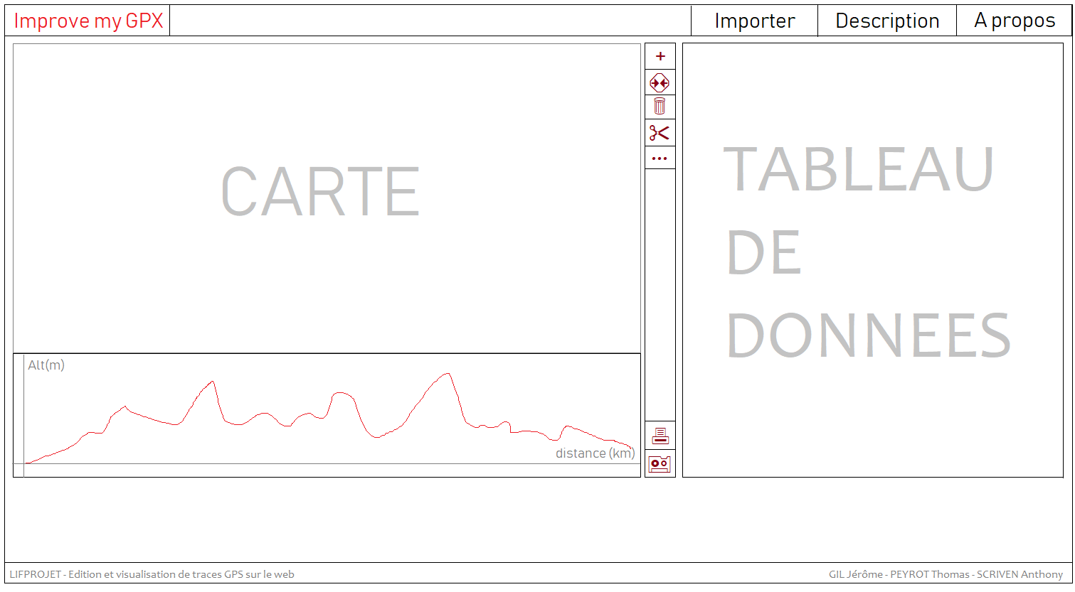

Chapitre 3 - Contraintes
Le projet est à réaliser en groupe de 3 personnes.
Le rapport sera court : 4 à 8 pages et doit suivre ces points :
- Vue d'ensemble du travail réalisé : le point de départ, la solution que vous avez proposée, et ce qui permet de penser que cette solution est bonne,
- Si applicable, description de l'organisation ou de la communauté à laquelle vous avez contribué, et de la manière dont vous avez interagi avec elle,
- Si applicable : difficultés, essais infructueux, résultats négatifs,
- Bilan du projet : les bons et les mauvais points, les pistes d'améliorations.

Chapitre 4 - Déroulement du projet
Tâche 1 : Modélisation du site
- Maquette faite sur feuille puis nous avons créé la page en dur en HTML / CSS pour pouvoir avoir une idée du rendu.
Tâche 2 : Création du bouton importer pour le fichier .gpx
- Il est compliqué de garder le contenu du fichier .gpx lorsqu’on essaie d’importer à partir de la page Description ou A propos. Nous avons donc décidé de faire une page dynamique qui chargera le contenu sur la même page.
Tâche 3 : Tableau de fichier(s) importés
- Nous voulons faire un tableau cliquable dans lequel il y a les noms de fichiers importés et où on choisit quelle trace on affiche sur la carte ou sur le tableau de points.
Tâche 4 : Bouton importer (suite)
- Pour rendre fonctionnel le bouton importer, nous avons créé une variable geoPaths qui contiendra toutes les traces qui seront importées sur le site.
Tâche 5 : Génération du tableau de points en fonction des fichiers importés
- Pour cela, nous allons devoir stocker les informations du JSON converti pour pouvoir afficher les coordonnées dans le tableau en fonction de la trace sélectionnée.
Tâche 6 : Ajout de la fonction de rééchantillonnage des données
- Pour pouvoir avoir moins de données et facilité le calcul des trajets, nous allons faire une fonction qui prend la trace JSON et qui divise par un certain nombre la quantité d’information dans le fichier dans le but de le rendre plus léger.
Problème 1 : Mode asynchrone non fonctionnel
- Nous n’arrivons pas à faire fonctionner le site en asynchrone, de ce fait, nous avons fait en sorte que le site soit synchronisé mais nous devons corriger cela afin de pouvoir rendre le site beaucoup plus réactif et dynamique.
Résolution Problème 1 : Utilisation des promesses
- Afin de faire fonctionner le mode asynchrone, nous avons fait des promesses pour générer la page ainsi que la variable globale.
Idée 1 :
- Lorsqu’on clique sur la ligne d’un fichier et que la trace est affichée, cela centre la vue de la carte sur la trace en question.
Problème 2 : Graphe de dénivelé
- Le premier élément du graphe de dénivelé commence à 0 tandis que le tableau de coordonnées commence à 1.

Annexes

